Họ và Tên: Trần Thiện Nhân
MSSV: 1250080123
Lớp: 12_ĐH_CNPM2

Bài Làm

1. Ghi lại hệ điều hành và kiến trúc
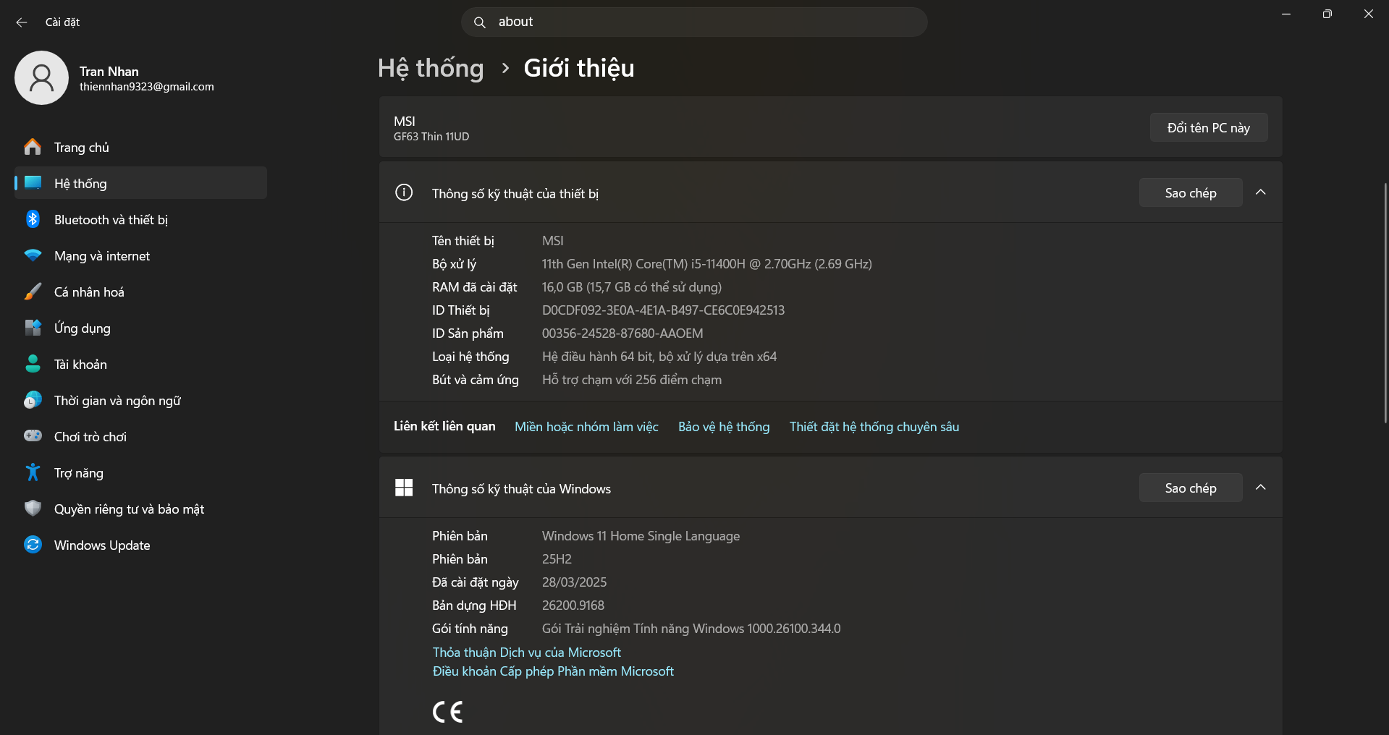

2. Tải JDK
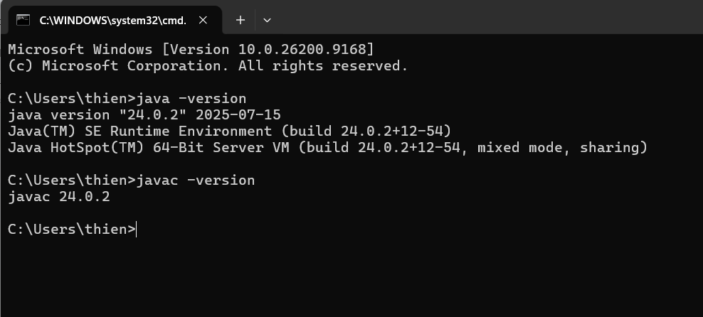

3. Cài Maven và xác nhận Maven dùng đúng Java home

4. Cài Git, cấu hình tên và email học tập.


